Évszámok:
Kr.u. 750: A magyarok elhagyják a magyar őshazát
Kr.u. IX.sz. Etelköz, vérszerződés
Kr.u. 895 Honfoglalás
Kr.u. 907 Pozsonyi csata
Fogalmak
krónikaírók: Az eseményeket időrendben tényszerűen elbeszélő mű szerzője
geszta: középkori történeti mű
szittya: más néven szkíták lovas nomád nép a Fekete tenger környékén
turul: sólyomféle madár
sztyeppe: füves puszta
kazárok: Török eredetű népcsoport a Don mentén, a birodalmukban éltek a magyarok is egy ideig.
jurta: Szétszedhető, kör alaprajzú favázas sátor, többnyire nemezzel fedett. Nomád népek lakhelye.
hunok: Belső Ázsiából származó lovas nomád nép. Attila vezetésével a Kárpát medencében alakítottak ki birodalmukat. A magyarok őseinek is tartják őket.
avarok: nomád nép, amely Kr.u. VI-VIII. sz.-ban a Kárpát medencét lakta
Magna Hungária: jelentése: Nagy Magyarország, a magyar őshaza latin elnevezése a Volga-Káma-Bjelaja folyók mentén
kettős honfoglalás: László Gyula elmélete, miszerint a magyarok két nagy hullámban népesítették be a Kárpát medencét
nemez: gyapjúból tömörítéssel készült anyag
törzs: azonos származású és nyelvű, azonos kultúrájú egy közös területen élő népcsoport
nemzetség: Vérségi alapon szerveződő közösség, közös őstől származtatják magukat.
nagycsalád: Több generáció együttélése.
kende (kündü): A magyar törzsek feje
bő: nemzetségfők elnevezése a honfoglaló magyaroknál
in: a szegény nép a honfoglaló magyaroknál
gyula: a honfoglaló magyarok katonai vezetője
jenő: A fejedelem bizalmas tanácsadója
horka: A Dunántúlon katonai és bíró vezető szerepet betöltő személy
táltos: természetfölötti képességekkel rendelkező személy a magyar néphitben, varázsló, aki közvetít az égi és földi világ között
a, Finnugor nyelvcsalád (rokonaink:
b, Őshazák: finnugor őshaza (Ural K-i oldala)
ugor őshaza ( Ural K-i oldala)
magyar őshaza ( Ural k-i és Ny-i oldala)
c, Vándorlás: Levédia
Kazár Kaganátus (kettős fejedelemség intézményét vesszük át), kabar törzsek
Etelköz (Vérszerződés)
Kárpát-medence – Honfoglalás 895
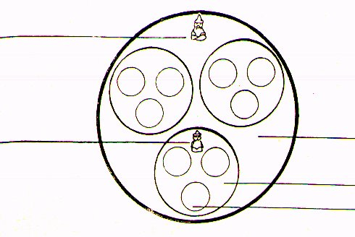
d, 7 törzs 7 vezér
Nyék Álmos
Megyer Előd
Kürtgyarmat Ond
Tarján Kond
Jenő Tas
Kér Huba
Keszi Töhötöm
e, Honfoglaló magyarok társadalma
fejedelem törzs: több nemzetséget összefogó társadalmi alakulat
törzsfő nemzetség: valódi vagy vélt vérrokonság által összekapcsolt emberek csoportja
nemzetségfő család: több generációt összefogó társadalmi alakulat
családfő

